关于住宅小区设置架空平台停车相关规划管理要求的通知

（征求意见稿）
为推动房地产高质量发展，建设安全舒适绿色智慧的“好房子”，提升我市建设项目开发品质，降低开发成本，激发市场活力，结合我市实际，现就支持住宅小区架空平台停车相关规划管理要求通知如下：
- 定义及内容
1.架空平台停车:新建住宅项目利用底层(一层)架空平台进行停车的形式(详见附图1).
2.架空平台可设置停车、公共服务设施、市政设备设施、公益性设施以及公共开放空间(详见附图2)。
3.架空平台停车功能的水平投影面积不应小于其水平投影面积的 65%。建筑楼座应与架空平台统筹考虑设计，架空平台上建筑基底面积占比不大于30%。
4.架空平台上不应设置机动车停车位(消防、医疗救护等应急车辆除外)。
（二）适用范围
该文件适用于建设工程设计方案尚未审批的项目。
（三）技术指标要求
1.容积率
架空平台(含平台以下的主体建筑水平投影空间)建筑用作停车、无偿移交的公共服务设施、公益性设施以及公共开放空间时，其建筑面积可不计容积率，但需计入总建筑面积，除此之外的其他功能按照原政策执行。
2.计算基准面
架空平台范围以内以架空平台(含覆土)上皮作为室外地坪，并以此计算架空平台以内的建筑基底面积、建筑层数及建筑高度。架空平台范围以外按现行规划管理相关规定执行。
3.架空平台限高
架空平台室外地坪不宜高于周边城市道路6m，平台的防护栏杆、墙体等上皮不宜高于周边城市道路7.5m。
4.建筑退让
架空平台宜集中设置，宜按多层建筑退让用地红线。
5.绿地率
绿地率为架空平台范围内外绿地面积之和与用地面积的比值。
6.城市界面空间管控要求：
（1）架空平台沿城市界面及开放性社区道路应设置公共使用功能、公共开放空间或进行绿化景观处理，营造友好、美观、有活力的城市界面，不得设置连续大面积墙体；
（2）架空平台临近既有住宅界面，应协调相互关系，减少对既有住宅噪声、光线及视觉干扰等影响。
7.公共服务设施布置要求
(1)设置架空平台的住宅小区，涉及配建的公用开闭所、配电房、备用发电机房等供配电设施用房，垃圾集中投放点、通讯机房、消防控制室等市政配套设施应与架空平台统筹考虑设计。
(2)有防涝要求的配套设施用房，不应设在地势低洼和可能积水的场所，并高于当地防涝用地高程。
(3)利用架空平台设置的养老用房、托育等各项公共服务设施应布置在位置较好区域，满足通风、日照采光要求。
8.人防计算要求
建筑物应建人防工程面积以地面总建筑面积为计算基数。
（四）其他事项
1.本通知自2025年 月 日市自然资源和规划管理委员会第 次主任办公会研究通过后立即试行，以市自然资源和规划管理委员会名义印发试行，有效期2年。
2.其他未尽事宜，按照国家、省和市相关规定及技术规范执行。

附图1：
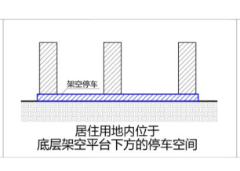

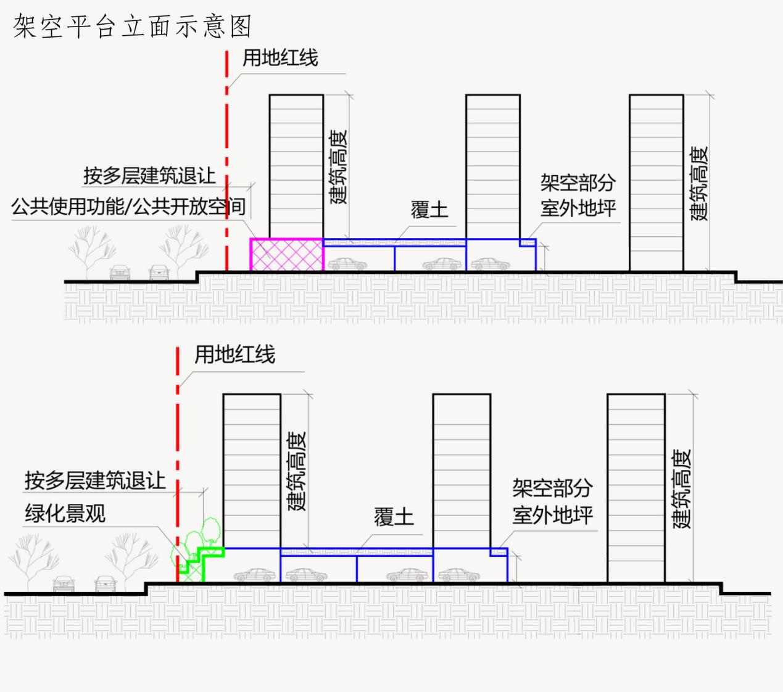

附图2：


